Vejledning til spørgeskema om krav i arbejde
Når du trykker på linket på Medarbejdersiden, vil der komme et spørgeskema frem.
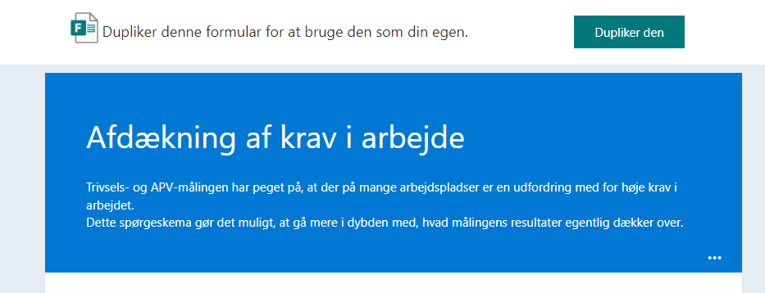
Øverst på spørgeskemaet er der et grønt felt, hvor der står ”Dupliker …” Tryk på feltet, for at hente et helt tomt spørgeskema, som du kan sende ud til dine medarbejdere.
Dit spørgeskema vil nu se sådan ud.
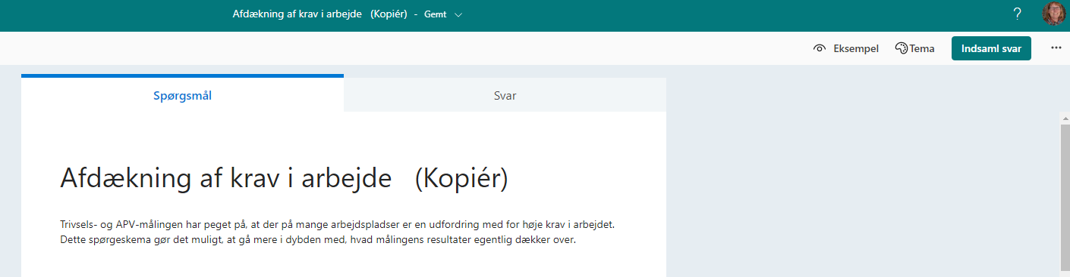
Øverst til højre er de nu et flet, hvor der står ”Indsaml svar” Tryk på dette felt.
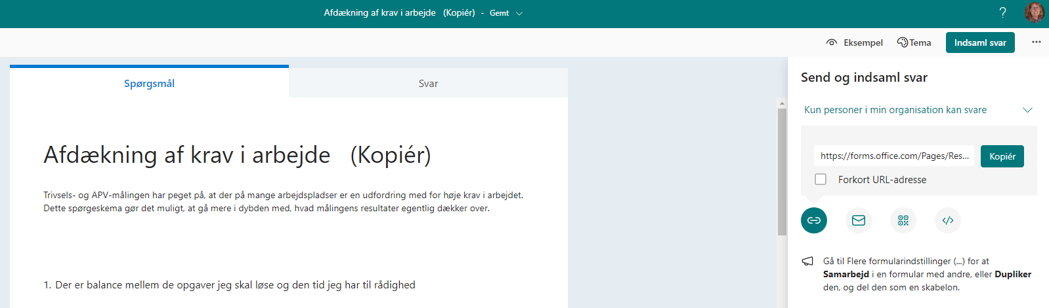
Det er nu muligt, ved at trykke på feltet ”kopier”, at hente et link, som du kan sætte ind i en mail til dine medarbejdere og udsende til deres besvarelse.
Besvarelserne vil automatisk blive opdateret i den version af spørgeskemaet som du har duplikeret.

